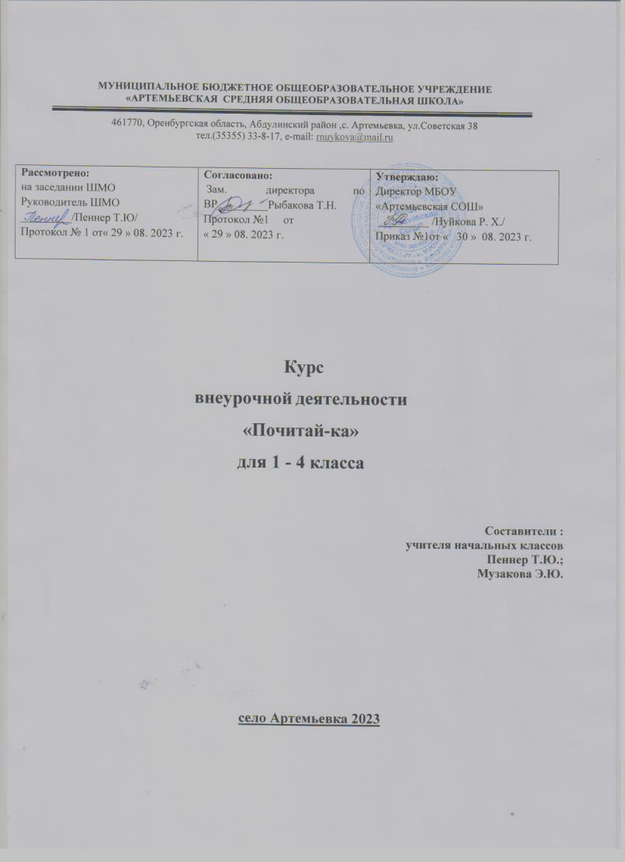

## Оглавление

1. Результаты освоения курса внеурочной деятельности 3-5
2. Содержание курса внеурочной деятельности с указанием форм организации и видов деятельности 5-7
3. Тематическое планирование 7-9

# Результаты освоения курса внеурочной деятельности

## Личностные результаты:

#### -определять и высказывать под руководством педагога самые простые общие для всех людей правила поведения при сотрудничестве (этические нормы);

#### оценивать поступки людей, жизненные ситуации с точки зрения общепринятых норм и ценностей; оценивать конкретные поступки как хорошие или плохие;

#### эмоционально «проживать» текст, выражать свои эмоции;

#### понимать эмоции других людей, сочувствовать, сопереживать;

#### высказывать своѐ отношение к героям прочитанных и прослушанных произведений, к их поступкам.

###### ***Предметные умения***: соответствующие требованиям федерального государственного образовательного стандарта начального общего образования:

###### осознавать значимость чтения для личного развития;

###### формировать потребность в систематическом чтении;

###### использовать разные виды чтения (ознакомительное, изучающее, выборочное, поисковое);

###### — уметь самостоятельно выбирать интересующую литературу;

###### пользоваться справочными источниками для понимания и получения дополнительной информации.

##### Метапредметные результаты:

### Регулятивные УДД:

###### — уметь работать с книгой, пользуясь алгоритмом учебных действий;

###### — уметь самостоятельно работать с новым произведением;

###### -уметь работать в парах и группах, участвовать в проектной деятельности, литературных играх;

###### -уметь определять свою роль в общей работе и оценивать свои результаты.

## Познавательные УДД:

###### -прогнозировать содержание книги до чтения, используя информацию из аппарата книги;

###### -отбирать книги по теме, жанру и авторской принадлежности;

###### — ориентироваться в мире книг (работа с каталогом, с открытым библиотечным фондом); составлять краткие аннотации к прочитанным книгам; пользоваться словарями, справочниками, энциклопедиями.

## Коммуникативные УДД:

###### -участвовать в беседе о прочитанной книге, выражать своѐ мнение и аргументировать свою точку зрения;

###### -оценивать поведение героев с точки зрения морали, формировать свою этическую позицию;

###### - высказывать своѐ суждение об оформлении и структуре книги.

.

## В результате реализации программы учащиеся 1 класса научатся:

#### Узнавать и различать такие жанры литературных произведений, как сказка и рассказ, стихотворение, и произведений фольклора: загадка, пословица, небылица, считалка, прибаутка.

#### Сочинять собственные загадки, считалки. Коллективно придумывать различные концовки к известным сказкам.

#### Отвечать на вопросы по содержанию текста

## В результате реализации программы учащиеся 2 класса должны знать:

**Уметь:** читать осознанно текст художественного произведения «про себя» (без учета скорости); определять тему и главную мысль произведения;

* + пересказывать текст;
  + делить текст на смысловые части, составлять его простой план;
  + составлять небольшое монологическое высказывание с опорой на авторский текст, оценивать события, героев произведения;
  + читать стихотворные произведения наизусть (по выбору);
  + создавать небольшой устный текст на заданную тему;
  + приводить примеры произведений фольклора (пословицы, загадки, сказки);
  + различать жанры художественной литературы (сказка, рассказ, басня), различать сказки народные и литературные;
  + различать элементы книги (обложка, оглавление, титульный лист, иллюстрация, аннотация);

В результате реализации программы учащиеся 3 класса должны уметь:

* Самостоятельно делить текста на законченные по смыслу части и выделение в них главного, определять с помощью учителя темы произведения и его смысла в целом.
* Составлять план прочитанного и краткий пересказ его содержания с помощью учителя.
* Словесно рисовать картины к художественным текстам.
* Составлять рассказ о своих наблюдениях из жизни школы, своего класса.
* Самостоятельно находить в тексте слова и выражения, которые использует автор для изображения действующих лиц, природы и описания событий.
* Сопоставлять и осмысливать поступки героев, мотивы их поведения, чувств и мыслей действующих лиц, оценка их поступков (с помощью учителя).
* Понимать образные выражения, используемые в книге.
* Ориентироваться в книге: самостоятельное нахождение произведения по его названию в содержании, отыскивание в книге произведений, близких по тематике, самостоятельное составление заданий к тексту.

В результате реализации программы учащиеся 4 класса должны:

* Понимать содержание прочитанного произведения, определять его тему (о чем оно), уметь устанавливать смысловые связи между частями прочитанного текста,
* Определять главную мысль прочитанного и выражать ее своими словами; передавать содержание прочитанного в виде краткого, полного, выборочного, творческого (с изменением лица рассказчика, от имени одного из персонажей) пересказа;
* Придумывать начало повествования или его возможное продолжение и завершение; Составлять план к прочитанному (полный, краткий, картинный);
* Вводить в пересказы-повествования элементы описания, рассуждения и цитирования;
* Выделять в тексте слова автора, действующих лиц, пейзажные и бытовые описания;
* Самостоятельно или с помощью учителя давать простейшую характеристику основным действующим лицам произведения;
* Уметь полноценно слушать; осознанно и полно воспринимать содержание читаемого учителем или одноклассником произведения, устного ответа товарища, т. е. быстро схватывать, о чем идет речь в его ответе, с чего он начал отвечать, чем продолжил ответ, какими фактами и другими доказательствами оперирует, как и чем завершил свой ответ;
* Давать реальную самооценку выполнения любой проделанной работы, учебного задания.

# Содержание курса внеурочной деятельности с указанием форм организации и видов деятельности

1 класс

**Здравствуй, книга (3 ч). Вводное занятие.** Правила работы с книгой. Экскурсия в школьную библиотеку. Правила поведения в библиотеке. Элементы книги. Книга-произведение и книга-сборник. Рассматривание книги, выделение понятий: автор, обложка, страница, иллюстрация, заглавие.

**Игры с буквами**. **(2 часа).** Игровые занятия. Игровые упражнения с помощью пальчиков. Игра-инсценировка с помощью пальчиков.

**Малые фольклорные жанры (3часа)**: народные песенки, потешки, весѐлые скороговорки, загадки, считалки. Творческая работа «Сочини загадку».

**Стихи о детях и для детей (3 часа).** Понятия «стихотворение», «рассказ». Понятие о рифме. Чтение и слушание произведений А.Барто, С.Михалкова, С.Маршака. Рассматривание книг.

**«Поляна сказок» (7 часов)** Сказки народные и авторские.

Чтение сказок учителем. Слушание (аудиозапись).

Инсценировка сказки «Репка». Игры на основе сказок. Игра «Театральная разминка». Творческая игра «Что это за сказка?»

**О защитниках Родины(3 часа).** Книга А. Гайдара «Сказка о Военной тайне, о Мальчише-Кибальчише и его твѐрдом слове**».**

**«Поговорим о наших мамах» (3часа).** Чтение стихов о маме.

**«Книги о Родине и родной природе» (5 ч).** Чтение стихов и рассказов о Родине и родной природе.

###### Книги о животных **(3** ч).

Чтение и слушание рассказов о животных.

Рисование обложки для любимой книжки; рассказывание о произведении по обложке. Игры «Угадай героя», «Угадай рассказ». Загадки о животных.

Пантомима «Кто это»? (покажи животное)

**Конкурсная программа** «Путешествие в мир книг» **(1 час)**

2 класс

**Здравствуй, книга (3часа).** Вводное занятие. Художественные книги. Художники-оформители. Иллюстрации в книге и их роль. Правила работы с книгой. Роль книги в жизни человека. Учебная книга и еѐ справочный аппарат**.** Конкурс «Пословицы о книге и учении».

**По страницам любимых книг (2 часа).** Книги, прочитанные летом. Проектная деятельность: презентация любимых книг (по оформлению, содержанию и поступкам героев).

**Малые фольклорные жанры (5 часов).** Книги-сборники малых жанров фольклора. Пословицы. Темы пословиц. Путешествие по тропинкам фольклора.

###### Загадки. Темы загадок. Игра «Отгадай загадку». Скороговорки. Конкурс «Чистоговорщики». Проект «Живой цветок народной мудрости» (работа в группах).

**«Поляна сказок» (6 часов)** Писатели-сказочники. Выставка книг с литературными сказками. Обзор выставки. Книги писателей-сказочников. Поиск книги в открытом библиотечном фонде. Чтение выбранной книги. Викторина « Герои сказок». Творческая работа «Лукошко сказок» (проектная деятельность)

**Родину – мать учись защищать. (3 часа)** С.Могилевская «Рассказ о смелом барабанщике» Рукописная книга «Защитники Отечества в твоей семье»: фотографии, письма, воспоминания, рисунки.

**«Поговорим о наших мамах» (3 часа).** Е.Благинина « Вот какая мама», «Бабушка - забота», Емельянов « Рассказы о маме». Панькин « Легенда о матерях». Трутнева « Проталинки» Сочинение стихов о маме и для мамы.

**«Книги о Родине и родной природе» (6 ч).** Е.Чарушин «Большие и маленькие», «Про Томку» Снегирев

« Про пингвинов» Г.Скребицкий «Колючая семейка»

Чтение стихов и рассказов о Родине и родной природе. Проектные работы.

Книги о животных (3 ч).

Художники-иллюстраторы книг о животных

**Книги о твоих ровесниках (2часа)** Книги-сборники В. Осеевой, Е. Пермяка, В. Драгунского, Н. Носова и других детских писателей.

Итоговая викторина «В мире книг» (1 час)

3 класс

**Здравствуй, книга (3 ч).** Вводное занятие. История книги. Первопечатник Иван Федоров. Библиотека. Библиотечный формуляр. Поиск книги по каталогам. Алфавитный каталог. Назначение биб- лиотечного каталога. Работа с каталожной карточкой.

###### Викторина «Что вы знаете о книге?». Игра «Я — библиотекарь».

**По страницам любимых книг (2 часа).** Книги, прочитанные летом. Проектная деятельность: презентация любимых книг (по оформлению, содержанию и поступкам героев).

**Малые фольклорные жанры (2 часа).** Потешки, шутки и считалки. Книги-сборники «Весѐлые потешки», «Скороговорки и считалки».

**«Поляна сказок» (4 часа)** Сказки народные и литературные**.** Жанровое разнообразие сказок: волшебные, бытовые, о животных. Чтение сказок, иллюстрирование сказок. Сказки народов разных стран. Литературная викторина.

**«Родные поэты» (3 часа)** Стихи поэтов – классиков 19-начала 20 века для детей:

В. Жуковский, К. Рылеев, Е. Баратынский, А. Кольцов, М. Лермонтов, Н. Огарев, Н. Некрасов, С. Дрожжин и др. Литературная игра «Знаешь ли ты поэтов-классиков?»

**Книги Л.Н. Толстого для детей (2 ч).** Книги Л.Н. Толстого для детей. Л.Н. Толстой – сказочник и обработчик русских народных сказок

**Родину – мать учись защищать. (3 часа)** К.Ушинский «Александр Невский», А. О. Ишимова «История России в рассказах для детей». А.Гайдар « Поход» и др.

Рукописная книга «Защитники Отечества в твоей семье»: фотографии, письма, воспоминания, рисунки.

**«Поговорим о наших мамах» (3 часа).** А.Милн «Непослушная мама». Стихи и рассказы о мамах. Конкурс стихов.

**«Книги о Родине и родной природе**» **(2 часа)** Ф.Тютчев, И.Суриков, А.Блок, И. Бунин, С.Есенин, А.Плещеев

**Книги о животных (3 ч).** М.Пришвин «Лисичкин хлеб», «Гаечки», «Этажи леса» К.Ушинский. «Рассказы и сказки», «Орел» и др.

**О героизме и трусости(3 часа)** С.Маршак «Рассказ о неизвестном герое», «Пожар» Артюхова « Трусиха», С.Михалков «Прививка»,

К.Ушинский «Трусливый Ваня»

**Книги о детях войны**(**3 часа)** Л. Воронкова «Девочка из города» и др.

Литературная викторина (1час)

4 класс

**Здравствуй, книга (3 ч). Вводное занятие.** История книги. Рукописные книги. Летописи.

«Где, что, как и почему?». Книги-справочники, энциклопедии

«Вчера и сегодня». Книги о науке и технике, о машинах и вещах и об их творцах – ученых изобретателях.

**По страницам любимых книг (2 часа).** Книги, прочитанные летом. Проектная деятельность: презентация любимых книг (по оформлению, содержанию и поступкам героев).

**Чудесный мир классики (4 часа).** Сказки А.С. Пушкина. Рассказы Л.Н.Толстого, А.Чехова**.**

**Поляна сказок. (3 часа)** Литературные сказки.

**«Обыкновенная биография в необыкновенное время» (2 часа).** Художественные произведения, автобиографии, письма, дневники А. Гайдара; воспоминания, заметки о А. Гайдаре.

**О детях и поступках». (3часа).** Рассказы Н.Носова и др. писателей о детях.

**Родину – мать учись защищать. (3 часа)** Книги о далеких по времени событиях и людях, оставшихся в памяти народа на века. Знакомство с творчеством С. Алексеева.

#### **«Родные поэты» (3 часа)** Знакомство со стихами Ф.Тютчева, А.Майкова, А.Толстого, С.Есенина и др. рус. поэтами. Конкурс чтецов

**«Поговорим о наших мамах» (1 час).** Конкурс стихов о мамах.

**«Страна фантазия» (2 часа)** Книги о приключениях**.**

«Каким ты был, мой ровесник, в годы Великой Отечественной войны?» (2 часа)

Книги о ребятах-сверстниках, участниках ВОВ.

Сказки Г.Х.Андерсена (2 часа)

**«От благодарных читателей» (2 часа)** М.Твен «Приключения Тома Сойера», Д.Свифт «Путешествие Гулливера»

**«О чѐм можно, о чѐм нужно, о чѐм хочется читать» (1 час)** Составление выставки книг «В помощь юному читателю» и «путешествие» по выставке книг.

Литературная викторина. (1час)

# Тематическое планирование

|  |  |  |
| --- | --- | --- |
| **Класс** | **Тема (название раздела)** | **Кол- во часов** |
| **1класс** | **Здравствуй, книга!** | 3 |

|  |  |  |
| --- | --- | --- |
|  | Игры с буквами. | 2 |
|  | Малые фольклорные жанры | 4 |
|  | Стихи о детях и для детей | 4 |
|  | Поляна сказок | 7 |
|  | О защитниках Родины | 3 |
|  | Поговорим о наших мамах | 3 |
|  | Книги о Родине и родной природе | 5 |
|  | Конкурсная программа «Путешествие в мир книг» Итоговое занятие. | 2 |
|  | **Итого:** | **33ч** |
| **2 класс** | **Здравствуй, книга!** | 3 |
|  | По страницам любимых книг | 2 |
|  | Малые фольклорные жанры | 5 |
|  | Поляна сказок | 6 |
|  | Родину – мать учись защищать | 3 |
|  | Поговорим о наших мамах | 3 |
|  | Книги о Родине и родной природе | 6 |
|  | Книги о животных | 3 |
|  | Книги о твоих ровесниках | 2 |
|  | Итоговая викторина «В мире книг» | 1 |
|  | **Итого:** | **34ч** |
| **3 класс** | **Здравствуй, книга** | 3 |
|  | По страницам любимых книг | 2 |
|  | Малые фольклорные жанры | 2 |
|  | Поляна сказок | 4 |
|  | Родные поэты | 3 |
|  | Книги Л.Н. Толстого для детей | 2 |
|  | Родину – мать учись защищать | 3 |

|  |  |  |
| --- | --- | --- |
|  | Поговорим о наших мамах | 3 |
|  | Книги о Родине и родной природе | 2 |
|  | Книги о животных | 3 |
|  | О героизме и трусости | 3 |
|  | Книги о детях войны | 3 |
|  | Литературная викторина. | 1 |
|  | **Итого:** | **34ч** |
| **4 класс** | **Здравствуй, книга!** | 3 |
|  | По страницам любимых книг. | 2 |
|  | Чудесный мир классики | 4 |
|  | Поляна сказок. | 3 |
|  | Обыкновенная биография в необыкновенное время | 2 |
|  | О детях и их поступках | 3 |
|  | Родину – мать учись защищать | 3 |
| Родные поэты | 3 |
|  | Поговорим о наших мамах | 1 |
|  | Страна фантазия | 2 |
|  | «Каким ты был, мой ровесник, в годы Великой Отечественной войны?» | 2 |
|  | Сказки Г.Х.Андерсена  «От благодарных читателей» | 3 |
|  | «О чѐм можно, о чѐм нужно, о чѐм хочется читать» | 2 |
|  | Литературная викторина. | 1 |
|  | **Итого:** | **34ч.** |